ACTIVITE EN CLASSE

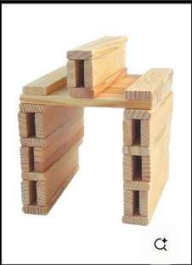

Construction du temple

Donnez aux enfants des blocs ou d’autres matériaux de construction et faites-les travailler en équipe pour construire à l’identique l’image ci-dessus.
La première équipe qui a terminé en premier gagné !

